吴国祥
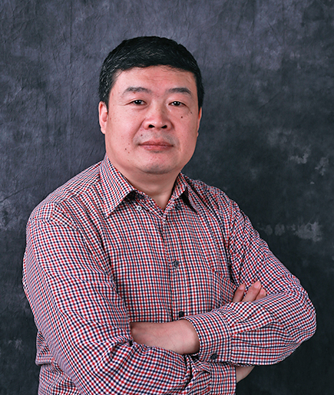
吴国祥，男，国家开放大学教授。国家开放大学学术委员会副主任委员、学位委员会委员、图书馆学术委员会委员，金融职业教育教学指导委员会委员，中国数量经济学会会员，中国数量经济学会远程教育分会常务理事、副秘书长。曾任教育部高职高专经济类教学指导委员会委员。从事金融学专业教学30多年，获教学创新奖等多项奖励，参与研究的科研课题获各种奖励3项。发表论文30余篇，合著4部，担任副主编或参编教材、工具书20余部（本）。代表作有《金融市场学》、《中国金融改革的理论与实践》、《中央银行通论》等。

刘志敏
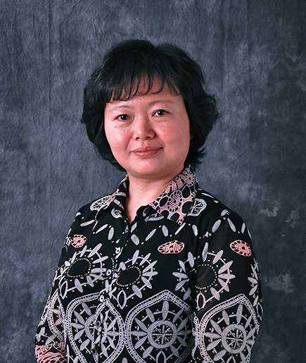
刘志敏，女，国家开放大学教授，中国市场学会、中国高等院校市场学研究会理事。2007年全国优秀教师。《电子商务法律与法规》、《电子商务概论》等课程主持教师。

王立

王立，男，毕业于北京工业大学，工学博士。主要讲授《计算机网络》、《微机系统与维护》，并负责相关课程网络考核改革工作。曾主持《计算机网络》、《微机系统与维护》、《网络实用技术基础》和《Dreamweaver网页设计》等课程的讲授及教学管理工作。参编中央广播电视大学出版社出版的《Dreamweaver网页设计》教材。参与的科研项目主要有：
①全国教育科学“十一五”规划2010年度教育部重点课题“远程教育支撑职业教育模式研究”（为课题组成员）；
②教育部课题“我国高等工程继续教育体系架构研究”总课题以及第四子课题；
③中央电大“视听媒体培训包编制”课题中子课题“电大视听教材的种类及优秀视听教材特征规律研究”（为课题组成员）；
④北京市科委课题“基于异构系统的电子档案凭证性保障核心技术开发与应用”；
⑤天津市教育科学规划课题“远程教育环境下基于内容感知的移动学习模式研究”。

